# v-model

## 双向绑定



## 使用元素类型

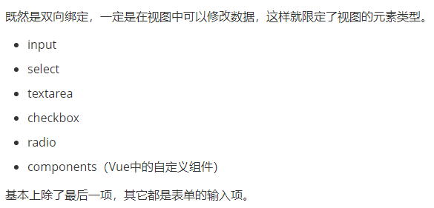

# 表单输入绑定

## 使用v-model 对标签数据自动收集

text/textarea； checkbox ； radio； select； input；

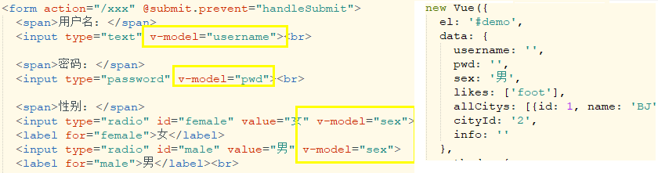

## 阻止form默认提交

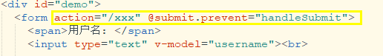

## 关系

